Presseinformation

Port Canaveral kauft zweiten LHM 600

⸺
Der neue LHM 600 gehört zur neuesten Hafenmobilkran-Generation von Liebherr und wird voraussichtlich im Dezember 2023 in Port Canaveral eintreffen
Vertreter der Canaveral Port Authority besuchten Liebherr Rostock im September 2022 für die Vertragsunterzeichnung
Port Canaveral hat im Februar 2019 seinen ersten LHM 600 in Betrieb genommen

Port Canaveral hat sich mit der Firmengruppe Liebherr auf den Kauf eines weiteren Hafenmobilkrans geeinigt, um den wachsenden Frachtbetrieb des Hafens zu bedienen. Der LHM 600 wird mit den Neuerungen der aktualisierten Generation von Liebherr-Hafenmobilkranen ausgestattet sein. Port Canaveral ist insbesondere von den Vorteilen des Krans überzeugt. Dazu gehören digitale Erweiterungen, eine modernisierte Kabine und eine verbesserte Hubhöhe.

Rostock (Deutschland), 15. November 2022 - Der zweite von Port Canaveral erworbene LHM 600 ist für die Zukunft gebaut. Er verfügt über ein modernes Außendesign und ist digital fortschrittlicher und effizienter als sein Vorgängermodell. Assistenz- und Teilautomatisierungssysteme werden durch ein ausgeklügeltes Kransteuerungssystem, fortschrittliche Sensorintegration und digitale Informationsübertragung ermöglicht. Es wird nach Anfang 2019 der zweite Hafenmobilkran vom Typ LHM 600 sein, der in Port Canaveral zum Einsatz kommt.
Der künftige Kran wird eine Hubkapazität von bis zu 154 Tonnen und eine Auslegerlänge von 61 Metern haben. Mit seiner Reichweite von 20 Containern kann er neun auf Deck gestapelte Container aufnehmen - eine Verbesserung der Umschlagkapazität gegenüber dem ersten Kran.
Neuer Kran unterstützt wachsendes Frachtgeschäft, bietet mehr Features
Port Canaveral ist bereits mit den Hafenmobilkranen von Liebherr vertraut. Der LHM 600, der Anfang 2019 seine Arbeit aufgenommen hat, konnte schon einen wertvollen Beitrag zu den Schwerlasttransporten des Hafens leisten. Im Geschäftsjahr 2020 hob der aktuelle LHM 600 bereits eine Rekordzahl von Boostern für Raumfahrtprojekte. Mit dem kommenden LHM 600 wurde die Reichweite von 58 auf 61 Meter erhöht.
„Wir freuen uns, dass wir unseren Hafen um diese wichtige Akquisition erweitern können, um den Anforderungen eines wachsenden Portfolios unterschiedlichster Güter besser gerecht zu werden“, erklärt CEO Captain John Murray. „Wir gehen davon aus, dass der Güterumschlag in den kommenden Jahren erheblich zunehmen wird. Dieser Kran wird eine umfangreichere Hubkapazität bieten, die auch den Anforderungen der sich entwickelnden kommerziellen Raumfahrtunternehmen in unserer Region gerecht wird.“

Moderne Kabine und weitere Extras zeichnen den nächsten LHM 600 aus
Fahrerkomfort und Sicherheit wurden bei der Überarbeitung des Krans sorgfältig berücksichtigt, wobei das neue Design der LHM-Fahrerkabine viele praktische Vorteile bietet. Eine fortschrittliche Kopplung von Joystick und Armlehne trägt dazu bei, dass die Steuerung des Krans präziser und sicherer wird, während gleichzeitig der Komfort für den Fahrer erhöht wird. Verschiedenste Projektladungen, ob für Raumfahrtprojekte oder andere Kunden des Hafens, können so effektiver umgeschlagen werden. Um auch die Bedienung des Krans zu vereinfachen, ermöglicht ein neu integriertes Touchpanel-Interface die übersichtliche und intuitive Auswahl aller Kranfunktionen.
Passend zu den klimatischen Bedingungen Floridas erhöht ein überarbeitetes Klimatisierungskonzept das Wohlbefinden des Fahrers, sei es beim Kühlen oder Heizen. Außerdem sorgt es dafür, dass beschlagene Scheiben schnell entfeuchtet werden, was für eine klare Sicht und mehr Sicherheit sorgt.
Mit diesen und anderen Verbesserungen wird der kommende LHM 600 ein optimaler Hafenmobilkran sein, mit dem Port Canaveral in Zukunft eine Vielzahl von Logistikprojekten bewältigen kann.

Über die Liebherr-MCCtec Rostock GmbH
Die Liebherr-MCCtec Rostock GmbH ist einer der führenden europäischen Hersteller von maritimen Umschlaglösungen. Die Produktpalette umfasst Schiffs-, Hafenmobil- und Offshore-Krane. Auch Reachstacker und Komponenten für Containerkrane sind im Produktportfolio enthalten.
Über die Firmengruppe Liebherr
Die Firmengruppe Liebherr ist ein familiengeführtes Technologieunternehmen mit breit diversifiziertem Produktprogramm. Das Unternehmen zählt zu den größten Baumaschinenherstellern der Welt. Es bietet aber auch auf vielen anderen Gebieten hochwertige, nutzenorientierte Produkte und Dienstleistungen an. Die Firmengruppe umfasst heute über 140 Gesellschaften auf allen Kontinenten. In 2021 beschäftigte sie mehr als 49.000 Mitarbeiterinnen und Mitarbeiter und erwirtschaftete einen konsolidierten Gesamtumsatz von über 11,6 Milliarden Euro. Gegründet wurde Liebherr im Jahr 1949 im süddeutschen Kirchdorf an der Iller. Seither verfolgen die Mitarbeitenden das Ziel, ihre Kunden mit anspruchsvollen Lösungen zu überzeugen und zum technologischen Fortschritt beizutragen.
Bilder
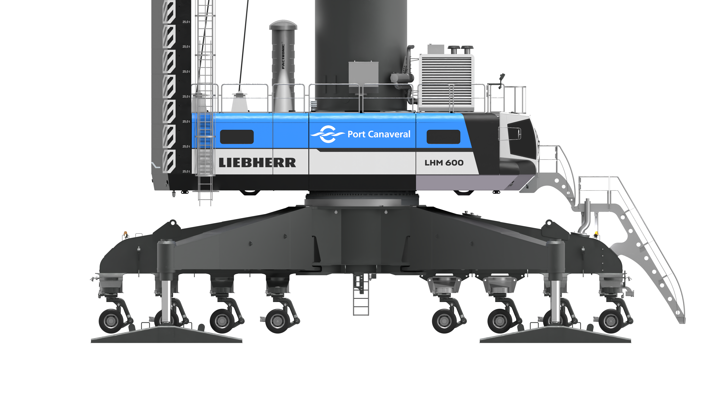
liebherr-lhm-600-mobile-harbour-crane-port-canaveral-north-america-1.jpg
Der neu gestaltete Liebherr LHM 600 bietet eine neugestaltete Kabine und viele Innovationen für mehr Komfort, Effizienz und Sicherheit.

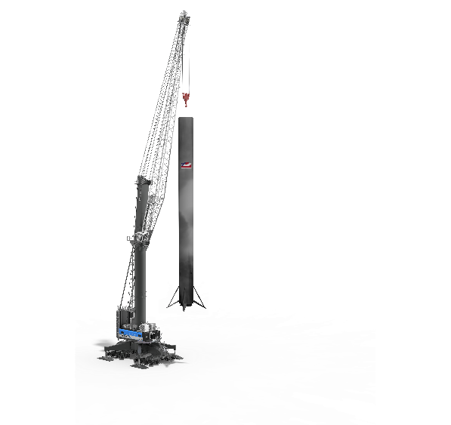
liebherr-lhm-600-mobile-harbour-crane-port-canaveral-north-america-2.jpg
Mit zahlreichen technischen Upgrades wird die nächste Generation des LHM 600 eine bessere Leistung für verschiedenes Stückgut in Port Canaveral bieten, auch für die wachsende Raumfahrtindustrie.


liebherr-lhm-600-mobile-harbour-crane-port-canaveral-rostock-signing-ceremony.jpg
Im September 2022 trafen sich Vertreter der Canaveral Port Authority in der Liebherr-Zentrale in Rostock, Deutschland, zur Vertragsunterzeichnung (v.l.n.r. William Crowe, Vice President, Engineering, Construction and Facilities der Canaveral Port Authority; Michael B. Poole, CFO der Canaveral Port Authority; Leopold Berthold, Geschäftsführer Liebherr Rostock; Micah Loyd, Port Commissioner Port Canaveral; Andreas Müller, Vertriebsleiter für Liebherr-Hafenmobilkrane; Winston Ziegler, Verkaufsleiter Liebherr U.S.).

Kontakt
Mathias Haugner
Telefon: +49 381 6006 5036
E-Mail: mathias.haugner@liebherr.com

Herausgegeben von
Liebherr-MCCtec Rostock GmbH
Rostock/Germany
www.liebherr.com

